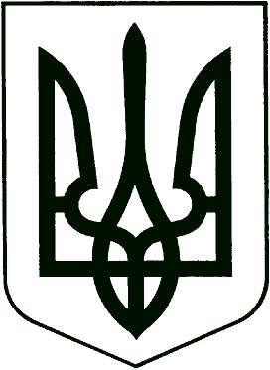

**Відділ освіти**

**ВінницькОЇ районнОЇ державнОЇ адміністраціЇ**

**вінницької області**

вул. Хмельницьке шосе, 7, м. Вінниця, Вінницький район, Вінницька область, 21036

тел. 66-13-17, факс 66-13-17, Е-mail:osvita.vrda@gmail.com, Код ЕДРПОУ 02141302

21 березня 2018 р. № 01-16/457

на №________від _________

**Керівникам закладів**

**загальної середньої освіти**

На виконання листа Департаменту освіти і науки облдержадміністрації відділ освіти Вінницької районної державної адміністрації надсилає лист Міністерства освіти і науки України від 20.03.2018 №1/9-167 «Щодо відзначення 22.03.2018 року в закладах освіти Всеукраїнського дня води».

Просимо зміст даного листа довести до відома педагогічних працівників закладів загальної середньої освіти з метою проведення даного заходу.

Додаток: 1 аркуш.

**Начальник відділу освіти С.М. Томусяк**

Вик.:Медяна І.М.

66-17-77

Органи управління освітою обласних, Київської міської державних адміністрацій

Обласні заклади післядипломної

педагогічної освіти

Районні (міські) управління (відділи) освіти

Щодо відзначення 22 березня 2018 року

у закладах освіти Всесвітнього дня води

Шановні колеги!

22 березня 2018 року відзначатиметься Всесвітній день води, проведення якого започатковано Генеральною Асамблеєю ООН у 1992 році з метою привернення уваги до проблем, пов’язаних з водними ресурсами на Землі. З цієї нагоди Державним агентством водних ресурсів України створено сучасний відеоролик «Річки України», головний меседж якого – інформування учнів закладів освіти про унікальні водні ресурси найбільших річкових басейнів України у цікавому для дітей та молоді форматі. Разом з тим, у відеоролику акцентується увага на дбайливому ставленні та раціональному використанню води.

Враховуючи зазначене вище, просимо вас 22 березня 2018 року або в інші дні провести у закладах освіти виховні заходи та/або уроки присвячені Всесвітньому дню води. Під час проведення цих заходів пропонуємо скористатися зазначеним відеороликом, що розміщений на офіційному веб-сайті Державного агентства водних ресурсів України ([www.davr.gov.ua](http://www.davr.gov.ua)), сторінці агентства у соціальній мережі Facebook ([www.facebook.com/davr.gov.ua](http://www.facebook.com/davr.gov.ua)) та відеохостингу You Tube: <https://www.youtube.com/watch?v=gCUqAmh2Xgo&t=2s>.

